Cách khôi phục thông báo cuộc gọi đến toàn màn hình trên iPhone
Thông báo toàn màn hình hiển thị cuộc gọi đến rõ ràng hơn và do đó bạn ít bỏ lỡ cuộc gọi hơn.
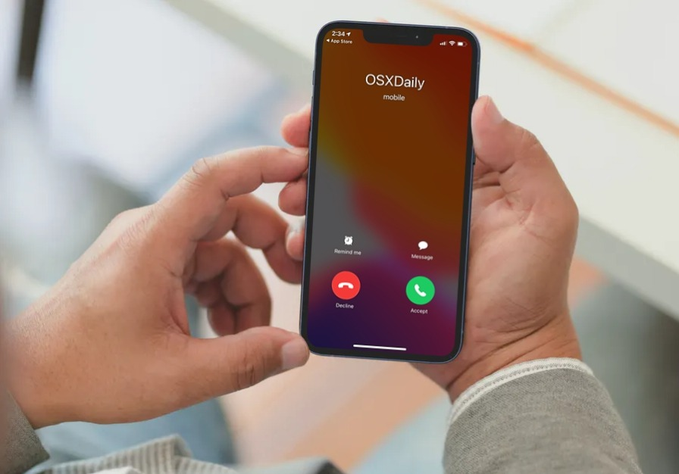
Mặc định, các phiên bản iOS mới dành cho iPhone hiển thị thông báo cuộc gọi đến dưới dạng biểu ngữ nhỏ ở cạnh trên cùng của màn hình khi bạn đang sử dụng iPhone. Ở các phiên bản iOS cũ, thông báo này xuất hiện dưới dạng toàn màn hình, nhờ vậy các cuộc gọi đến trở nên rõ ràng hơn và bạn ít khi bỏ lỡ chúng.
Nếu bạn thường xuyên bỏ lỡ các cuộc gọi quan trọng vì kiểu thông báo cuộc gọi đến mới hoặc bạn không thích kiểu thông báo dạng biểu ngữ, bạn có thể khôi phục màn hình thông báo cuộc gọi đến kiểu toàn màn hình (full screen) như trước đây.
Dĩ nhiên, bạn có thể quay lại kiểu thông báo biểu ngữ mới bất kỳ lúc nào bạn muốn.
Sau đây là hướng dẫn chi tiết cách khôi phục thông báo cuộc gọi đến ở dạng toàn màn hình.
Thao tác khôi phục thông báo cuộc gọi đến ở dạng toàn màn hình rất đơn giản, bạn chỉ cần làm theo các bước dưới đây:
- Mở ứng dụng Settings (Cài đặt) trên iPhone.
- Chọn Phone (Điện thoại).
- Chọn Incoming Calls (Cuộc gọi đến) và sau đó chọn Full Screen (Toàn màn hình).
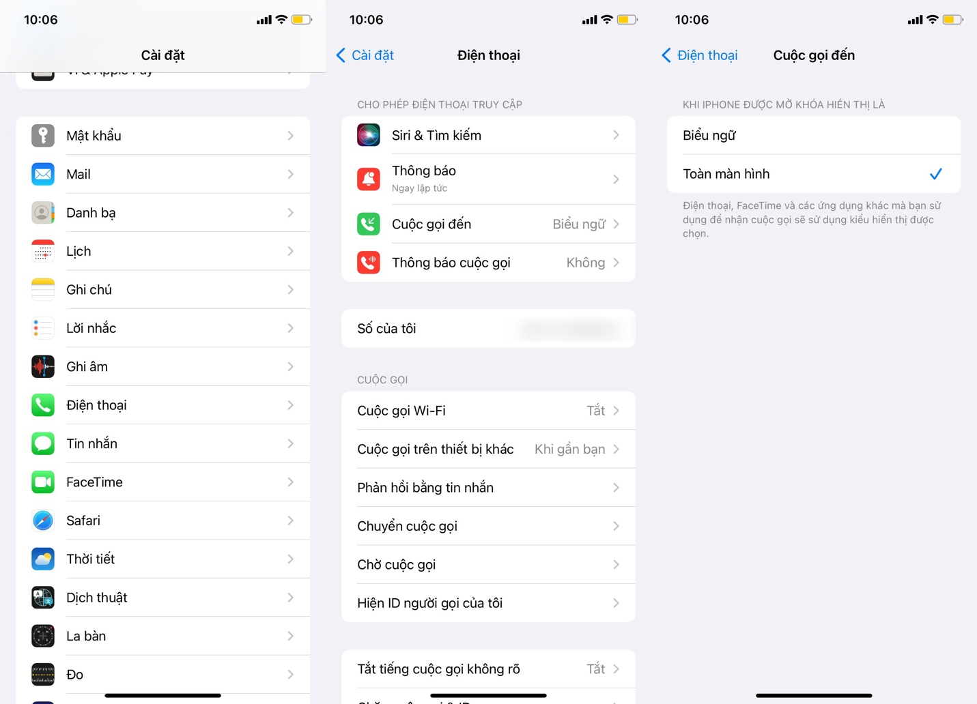
Kể từ bây giờ, tất cả thông báo cuộc gọi đến sẽ xuất hiện dưới dạng toàn màn hình và bạn chắc chắn không còn bỏ lỡ bất kỳ cuộc gọi quan trọng nào nữa.
Nhược điểm của thông báo cuộc gọi đến dưới dạng toàn màn hình là bạn không thể từ chối cuộc gọi bằng cách vuốt nó lên trên. Thay vào đó, bạn cần bấm nút nguồn hai lần liên tiếp hoặc bấm nút Decline (Từ chối) trên màn hình.
Cách khôi phục thông báo cuộc gọi đến dưới dạng biểu ngữ (kiểu mặc định mới)
Nếu bạn thay đổi quyết định và muốn quay về thông báo kiểu biểu ngữ mới, hãy làm theo các bước sau:
- Mở ứng dụng Settings (Cài đặt) trên iPhone.
- Chọn Phone (Điện thoại).
- Chọn Incoming Calls (Cuộc gọi đến) và sau đó chọn Banner (Biểu ngữ).
Banner (Biểu ngữ) là cài đặt mặc định trên các phiên bản iOS mới. Ưu điểm của cài đặt này là bạn có thể dễ dàng vuốt nó lên trên để từ chối cuộc gọi.
Ca Tiếu/Bành Lê
https://osxdaily.com/2022/05/27/make-incoming-iphone-calls-full-screen/

